**Магнитогорский государственный технический университет им. Г.И. Носова**

**Открытая международная студенческая**

**Интернет-олимпиада  
по дисциплине «Информатика»**

**Аналитический отчет по результатам  
I (вузовского) тура**

Оглавление

*Для обновления содержания нажмите на слове* ***здесь*** *правой кнопкой мыши и выберите пункт меню "Обновить поле"*

Одной из основных задач современного высшего образования в условиях глобализации и интеграции российского образования в мировое образовательное пространство является выявление талантливой, ярко мыслящей и проявляющей творческие способности молодежи.

Проведение таких творческих научно-ориентированных мероприятий, как олимпиады способствует решению этой задачи. Расширение сфер применения современных инфокоммуникационных технологий в области образования дает возможность массового участия одаренных студентов в олимпиадах и расширяет географию участников.

Интернет-олимпиада дает возможность оценить умение творчески мыслить, способствует саморазвитию молодежи, повышает инфокоммуникационную культуру студентов и преподавателей. Участие в олимпиадах побуждает студентов к более глубокому изучению дисциплин и применению полученных знаний на практике.

Олимпиадные задания составлены в рамках компетентностного подхода, что позволяет определять способность решать практико-ориентированные задачи на основе теоретических знаний, анализа методов решения, интерпретации полученных результатов с учетом поставленной задачи.

Олимпиадные задания по дисциплине «Информатика» разрабатывались с учетом профилей подготовки:

- «Биотехнологии и медицина»;

- «Гуманитарный и юридический»;

- «Специализированный» (с углубленным изучением дисциплины «Информатика»);

- «Техника и технологии»;

- «Экономика и управление».

В первом туре Открытой международной студенческой Интернет-олимпиады по дисциплине «Информатика» участникам было предложено 16 заданий по следующим разделам:

1. Основные понятия и методы теории информации
2. Кодирование данных в ЭВМ
3. Позиционные системы счисления
4. Модели решения функциональных и вычислительных задач
5. Основы логики
6. Моделирование и компьютерный эксперимент
7. Технологии обработки информации в электронных таблицах
8. Алгоритмы разветвляющейся структуры
9. Алгоритмы циклической структуры
10. Целочисленная арифметика
11. Типовые алгоритмы (работа с массивами, рекурсивные алгоритмы и т.д.)
12. Алгоритмизация и программирование

В представленном отчете олимпиадные задания по дисциплине «Информатика» приведены в соответствии с определенным уровнем компетентности, предложен перечень предметных компетенций и методика расчета баллов по каждому заданию.

Анализ результатов вузовского тура по дисциплине «Информатика» проведен для каждого профиля, при этом использованы следующие формы представления результатов:

- диаграмма распределения результатов участников;

- карта коэффициентов решаемости заданий;

- диаграмма ранжирования результатов студентов вузов-участников по проценту набранных баллов,

- диаграмма ранжирования результатов студентов вуза по проценту набранных баллов;

- рейтинг-листы.

Результаты первого тура Открытой международной Интернет-олимпиады по дисциплине «Информатика» подведены для каждого вуза-участника отдельно и недоступны для других образовательных учреждений, принимавших участие в тестировании.

Результаты Открытой международной Интернет-олимпиады выложены на именных страницах вузов-участников в виде кратких и подробных   
рейтинг-листов.

В предлагаемом аналитическом отчете дается анализ результатов студентов первого (вузовского) тура Открытой международной   
Интернет-олимпиады по дисциплине «Информатика» для образовательного учреждения – участника Интернет-олимпиады.

1. Количественные показатели участия студентов в Открытой международной Интернет-олимпиаде по дисциплине «Информатика»

В первом туре Интернет-олимпиады по дисциплине «Информатика» приняли участие 5237 студентов из 177 вузов 6 стран.

**Диаграмма распределения участников   
Открытой международной Интернет-олимпиады  
по дисциплине «Информатика»**

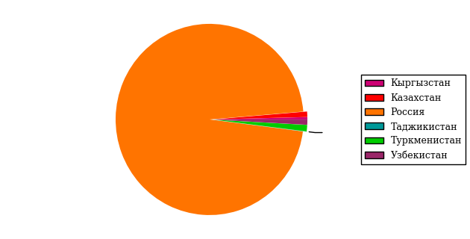

|  |  |  |  |
| --- | --- | --- | --- |
| № п/п | Название страны-участника | Количество вузов-участников | Количество участников |
| 1 | Кыргызстан | 1 | 21 |
| 2 | Казахстан | 2 | 48 |
| 3 | Россия | 165 | 5063 |
| 4 | Таджикистан | 1 | 2 |
| 5 | Туркменистан | 6 | 57 |
| 6 | Узбекистан | 2 | 46 |

Для более объективной оценки знаний участников выделены следующие профили: «Биотехнологии и медицина» (БМ), «Гуманитарный и юридический» (ГиЮ), «Специализированный (с углубленным изучением дисциплины «Информатика»)» (Сп), «Техника и технологии» (ТТ), «Экономика и управление» (ЭиУ). В Приложении А представлены наборы заданий по профилям.

В данном разделе приводятся количественные показатели участия в Интернет-олимпиаде как вузов, так и студентов.

**Распределение вузов-участников Интернет-олимпиады по профилям  
Дисциплина «Информатика»**

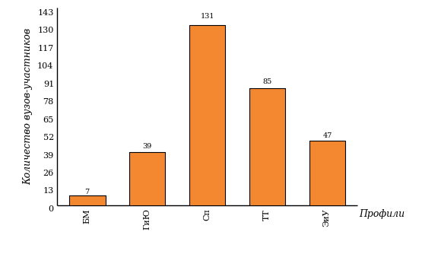

**Распределение студентов-участников Интернет-олимпиады по профилям  
Дисциплина «Информатика»**

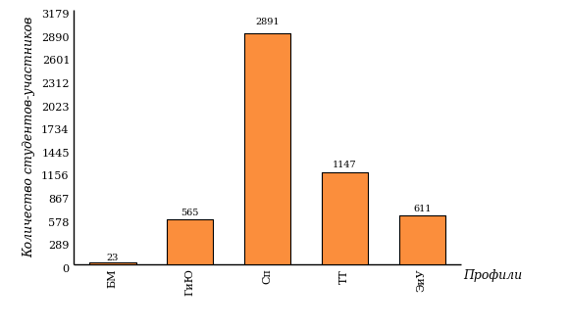

1. Классификация олимпиадных заданий по дисциплине «Информатика»

В рамках первого тура Открытой международной студенческой Интернет-олимпиады по дисциплине «Информатика» задания распределены в соответствии с уровнями компетентности (базовым, повышенным и высоким), сформулированы требования, предъявляемые к каждому уровню компетентности, и предложен перечень предметных компетенций для оценки их сформированности.

В данном разделе приводятся карты элементов содержания олимпиадных заданий.

* 1. Уровни компетентности

|  |  |  |
| --- | --- | --- |
| **Уровни компетентности** | **Код** | **Требования к уровню компетентности** |
| Базовый | 1 | Включает воспроизведение фактов, методов и выполнение вычислений в информатике |
| Повышенный | 2 | Установление связей и интеграция материала из разных тем информатики, необходимых для решения поставленной задачи |
| Высокий | 3 | Размышления, требующие обобщения и интуиции |

* 1. Перечень предметных компетенций по дисциплине «Информатика»

|  |  |
| --- | --- |
| **Код предметной компетенции** | **Предметные компетенции** |
| 1 | Способность формулировать проблемы на языке информатики |
| 2 | Способность решать эти проблемы, используя методы и знания информатики |
| 3 | Способность анализировать использованные методы решения |
| 4 | Способность интерпретировать полученные результаты  с учетом поставленной проблемы |

* 1. Методика расчета баллов для участников первого тура   
     Открытой международной Интернет-олимпиады по дисциплине «Информатика»

При подсчете набранных студентом баллов учитывается коэффициент решаемости задания.

Балл (весовой коэффициент) за верно выполненное *j*-ое задание зависит от коэффициента решаемости этого задания.



Весовой коэффициент равен:



;

где *kj –* коэффициент решаемости *j*-ого задания, равный отношению числа студентов, верно решивших задание, к общему числу студентов, решавших задание.

Таким образом, набранный *i*-ым студентом балл составит:

;

где , если *i*-ый студент верно решил *j*-ое задание, и  в противном случае.

Максимально возможный результат равен .

Отсюда индивидуальный результат студента в процентах равен:

.

* 1. Карты элементов содержания олимпиадных заданий по дисциплине «Информатика»
     1. Профили «Биотехнологии и медицина», «Гуманитарный и юридический», «Экономика и управление»

| **Номер задания** | **Уровень компетент-ности** | **Код предметной компетенции** | **Элементы содержания дисциплины, необходимые для формирования**  **предметных компетенций** | **В соответствии с заявленным уровнем компетентности студент должен…** |
| --- | --- | --- | --- | --- |
| 1 | Базовый | 1 | Кодирование данных | *Знать*: единицы измерения информации и кодирование данных. |
| 2 | Базовый | 2 | Файловые системы | *Знать:* основные понятия файловой системы.  *Уметь:* задавать маски имен файлов и папок. |
| 3 | Базовый | 2,3 | Позиционные системы счисления | *Знать:* представление чисел в различных системах счисления.  *Уметь:* определять различные варианты написания числа. |
| 4 | Базовый | 2 | Формулы и функции Excel | *Знать:* понятия относительных и абсолютных ссылок и стандартные формулы Excel.  *Уметь:* использовать абсолютные и относительные ссылки в формулах и функциях Excel; производить вычисления с использованием встроенных функций. |
| 5 | Повышенный | 1,2,4 | Формула Хартли | *Знать:* формулу Хартли для измерения информации; объемный подход к измерению информации; основные единицы измерения информации.  *Уметь:* применять формулу Хартли или объемный подход для определения количества информации; осуществлять перевод количества информации из одной единицы измерения в другую. |
| 6 | Повышенный | 1,2 | Позиционные системы счисления | *Знать:* представление чисел в различных системах счисления.  *Уметь:* выполнять арифметические действия в различных системах счисления. |
| 7 | Повышенный | 1,2,4 | Формула Хартли | *Знать:* формулу Хартли для измерения информации; объемный подход к измерению информации; основные единицы измерения информации.  *Уметь:* применять формулу Хартли или объемный подход для определения количества информации. |
| 8 | Повышенный | 2 | Позиционные системы счисления | *Знать:* представление чисел в различных системах счисления.  *Уметь:* выполнять арифметические действия в различных системах счисления. |
| 9 | Повышенный | 2,3 | Виды и способы хранения данных в компьютере | *Знать:* виды информации и особенности представления информации в ЭВМ.  *Уметь:* оценивать размер файла для хранения различных данных. |
| 10 | Повышенный | 1,2 | Основные логические операции и их использование при построении запросов к базам данных | *Знать:* основные логические операции объединения и пересечения.  *Уметь:* находить пересечение и объединение множеств. |
| 11 | Повышенный | 1,2 | Циклы, сложные логические условия и целочисленная арифметика | *Знать:* циклические структуры и целочисленную арифметику.  *Уметь:* составлять циклы и находить заданные значения по условиям.  *Владеть:* навыками распознавания проблем, которые могут быть решены посредством полного перебора и целочисленной арифметики. |
| 12 | Повышенный | 1,3,4 | Позиционные системы счисления | *Знать:* представление чисел в различных системах счисления.  *Уметь:* выполнять арифметические действия в различных системах счисления. |
| 13 | Высокий | 1,3,4 | Алгоритмы циклической структуры | *Знать:* основы алгоритмизации и программирования.  *Уметь:* определять результаты выполнения циклического алгоритма.  *Владеть:* методами обработки массивов. |
| 14 | Высокий | 1,2,3 | Технологии обработки информации в электронных таблицах | *Знать:* виды диаграмм и графиков в MS Excel.  *Уметь:* строить и анализировать графики и диаграммы.  *Владеть:* навыками анализа графических данных. |
| 15 | Повышенный | 1,2,3 | Циклы, сложные логические условия и целочисленная арифметика | *Знать:* циклические структуры и целочисленную арифметику.  *Уметь:* составлять циклы и находить заданные значения по условиям.  *Владеть:* навыками распознавания проблем, которые могут быть решены посредством полного перебора и целочисленной арифметики. |
| 16 | Высокий | 1,2,3 | Циклы, сложные логические условия и целочисленная арифметика | *Знать:* циклические структуры и целочисленную арифметику.  *Уметь:* составлять циклы и находить заданные значения по условиям.  *Владеть:* навыками распознавания проблем, которые могут быть решены посредством полного перебора и целочисленной арифметики. |



* + 1. Профили «Специализированный (с углубленным изучением дисциплины «Информатика»)», «Техника и технологии»

| **Номер задания** | **Уровень компетент-ности** | **Код предметной компетенции** | **Элементы содержания дисциплины, необходимые для формирования**  **предметных компетенций** | **В соответствии с заявленным уровнем компетентности студент должен…** |
| --- | --- | --- | --- | --- |
| 1 | Базовый | 2,3 | Позиционные системы счисления | *Знать:* представление чисел в различных системах счисления.  *Уметь:* определять количество различных вариантов написания числа. |
| 2 | Базовый | 1,2,4 | Позиционные системы счисления | *Знать:* представление чисел в различных системах счисления.  *Уметь:* выполнять арифметические действия в различных системах счисления. |
| 3 | Базовый | 2 | Формулы и функции Excel | *Знать:* понятия относительных и абсолютных ссылок и стандартные формулы Excel.  *Уметь:* использовать абсолютные и относительные ссылки в формулах и функциях Excel, производить вычисления с использованием встроенных функций. |
| 4 | Базовый | 2 | Основные логические операции и их использование при построении запросов к базам данных | *Знать:* основные логические операции объединения и пересечения.  *Уметь:* находить пересечение и объединение множеств |
| 5 | Повышенный | 1,2 | Позиционные системы счисления | *Знать:* представление чисел в различных системах счисления.  *Уметь:* выполнять арифметические действия в различных системах счисления. |
| 6 | Повышенный | 2,3 | Кодирование данных | *Знать*: единицы измерения информации и кодирование данных.  *Уметь*: использовать единицы измерения информации для решения задач по определению размеров графических объектов. |
| 7 | Повышенный | 1,2,3 | Позиционные системы счисления | *Знать:* правила перевода целых чисел.  *Уметь:* определять количество различных вариантов написания числа. |
| 8 | Повышенный | 2 | Файловые системы | *Знать:* основные понятия файловой системы.  *Уметь:* задавать маски имен файлов и папок. |
| 9 | Повышенный | 1,2,4 | Алгоритмы и программирование | *Знать:* циклические структуры и целочисленную арифметику.  *Уметь:* составлять  циклы и рассчитывать целочисленные выражения. |
| 10 | Повышенный | 1,2 | Формула Хартли | *Знать:* формулу Хартли для измерения информации; объемный подход к измерению информации; основные единицы измерения информации.  *Уметь:* применять формулу Хартли или объемный подход для определения количества информации. |
| 11 | Повышенный | 1,2 | Компьютерные сети: протоколы Интернета | *Знать*: принципы адресации в компьютерных сетях.  *Уметь*: определять верные IP-адреса. |
| 12 | Повышенный | 1,3,4 | Кодирование данных | *Знать*: единицы измерения информации и процесс кодирования данных.  *Уметь*: оценивать размер файла для хранения различных данных. |
| 13 | Высокий | 1,3,4 | Логические функции, логические схемы | *Знать*: принципы логических функций.  *Уметь*: вычислять логические выражения.  *Владеть*: методами анализа функциональных логических схем. |
| 14 | Высокий | 2,3 | Циклы, сложные логические условия и целочисленная арифметика | *Знать:* циклические структуры и целочисленную арифметику.  *Уметь:* составлять циклы и находить заданные значения по условиям.  *Владеть:* навыками распознавания проблем, которые могут быть решены посредством полного перебора и целочисленной арифметики. |
| 15 | Высокий | 2,3 | Циклы, сложные логические условия и целочисленная арифметика | *Знать:* циклические структуры и целочисленную арифметику.  *Уметь:* составлять циклы и находить заданные значения по условиям.  *Владеть:* навыками распознавания проблем, которые могут быть решены посредством полного перебора. |
| 16 | Высокий | 2,3 | Циклы, сложные логические условия и целочисленная арифметика | *Знать:* циклические структуры и целочисленную арифметику.  *Уметь:* составлять циклы и находить заданные значения по условиям.  *Владеть:* навыками распознавания проблем, которые могут быть решены посредством полного перебора и целочисленной арифметики. |



1. Результаты Открытой международной Интернет-олимпиады   
   по дисциплине «Информатика»

Для анализа результатов первого (вузовского) тура Открытой международной студенческой Интернет-олимпиады по дисциплине «Информатика» использованы следующие формы: диаграмма распределения результатов студентов-участников по проценту набранных баллов; карта коэффициентов решаемости заданий; диаграмма ранжирования результатов студентов вузов-участников по проценту набранных баллов; диаграммы выполнения студентами заданий различного уровня компетентности; рейтинг-листы; диаграмма ранжирования студентов вуза по проценту набранных баллов.

На основании значений коэффициентов решаемости заданий установлены весовые коэффициенты каждого задания.

Проведено сравнение результатов студентов образовательного учреждения «Магнитогорский государственный технический университет им. Г.И. Носова» по показателям выполнения заданий каждого из выделенных уровней компетентности с результатами студентов всех вузов-участников Интернет-олимпиады.

* 1. Профиль «Гуманитарный и юридический»

В данном разделе показан общий результат образовательного учреждения «Магнитогорский государственный технический университет им. Г.И. Носова» в рамках I тура Интернет-олимпиады по дисциплине «Информатика» с наложением на общий результат вузов-участников в данном профиле.

**Диаграмма распределения результатов студентов-участников  
Дисциплина «Информатика»**Профиль «Гуманитарный и юридический»

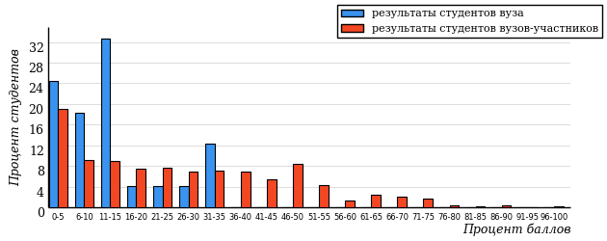

На диаграмме представлено распределение результатов по проценту набранных баллов 565 студентов из 39 вузов, участвовавших в Интернет-олимпиаде в профиле «Гуманитарный и юридический». Результаты студентов образовательного учреждения «Магнитогорский государственный технический университет им. Г.И. Носова» выделены темным тоном.

**Карта коэффициентов решаемости заданий  
Дисциплина «Информатика»**Профиль «Гуманитарный и юридический»

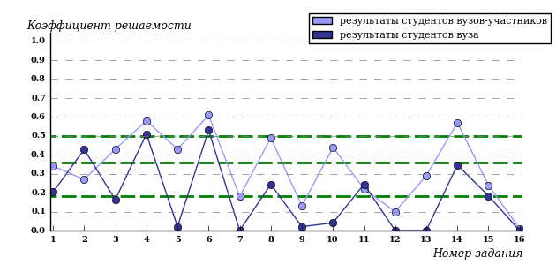

Для установления значения весового коэффициента отдельного задания карта коэффициентов решаемости разделена на 4 зоны: от 0 до 0,18; от 0,18 до 0,36; от 0,36 до 0,50; от 0,50 до 1, что позволяет согласно разработанной методике расчета баллов присвоить каждому заданию весовой коэффициент в зависимости от попадания в выделенные зоны.

**Таблица соответствия заданий установленным весовым коэффициентам**

|  |  |  |  |  |  |  |  |  |  |  |  |  |  |  |  |  |
| --- | --- | --- | --- | --- | --- | --- | --- | --- | --- | --- | --- | --- | --- | --- | --- | --- |
| № задания | 1 | 2 | 3 | 4 | 5 | 6 | 7 | 8 | 9 | 10 | 11 | 12 | 13 | 14 | 15 | 16 |
| Весовой коэффициент | 3 | 3 | 2 | 1 | 2 | 1 | 4 | 2 | 4 | 2 | 3 | 4 | 3 | 1 | 3 | 4 |

**Диаграмма ранжирования   
результатов студентов вузов-участников по проценту набранных баллов  
Дисциплина «Информатика»**Профиль «Гуманитарный и юридический»

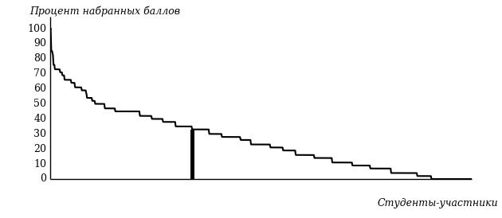

На диаграмме представлены результаты участников по проценту набранных баллов для 565 студентов из 39 вузов, участвовавших в Интернет-олимпиаде по дисциплине «Информатика» в профиле «Гуманитарный и юридический». Максимальный результат участника из образовательного учреждения «Магнитогорский государственный технический университет им. Г.И. Носова» выделен темным тоном.

**Показатели выполнения заданий базового уровня компетентности**

|  |
| --- |
| Вузы-участники |
|  |
| «Магнитогорский государственный технический университет им. Г.И. Носова» |
|  |

В образовательном учреждении «Магнитогорский государственный технический университет им. Г.И. Носова» в рамках проведения Интернет-олимпиады по дисциплине «Информатика» по профилю «Гуманитарный и юридический» получено 49 результатов тестирования.

Доля студентов, выполнивших:

-одно задание базового уровня, составила 44%;

-два задания базового уровня, составила 42%.

Доля студентов, не выполнивших ни одного задания базового уровня, составила 14%.

**Показатели выполнения заданий повышенного уровня компетентности**

|  |
| --- |
| Вузы-участники |
|  |
| «Магнитогорский государственный технический университет им. Г.И. Носова» |
|  |

В образовательном учреждении «Магнитогорский государственный технический университет им. Г.И. Носова» в рамках проведения Интернет-олимпиады по дисциплине «Информатика» по профилю «Гуманитарный и юридический» получено 49 результатов тестирования.

Доля студентов, выполнивших:

-одно задание повышенного уровня, составила 40%;

-два задания повышенного уровня, составила 8%;

-три задания повышенного уровня, составила 2%;

-четыре задания повышенного уровня, составила 16%.

Доля студентов, не выполнивших ни одного задания повышенного уровня, составила 34%.

**Показатели выполнения заданий высокого уровня компетентности**

|  |
| --- |
| Вузы-участники |
|  |
| «Магнитогорский государственный технический университет им. Г.И. Носова» |
|  |

В образовательном учреждении «Магнитогорский государственный технический университет им. Г.И. Носова» в рамках проведения Интернет-олимпиады по дисциплине «Информатика» по профилю «Гуманитарный и юридический» получено 49 результатов тестирования.

Доля студентов, выполнивших:

-одно задание высокого уровня, составила 34%.

Доля студентов, не выполнивших ни одного задания высокого уровня, составила 66%.

**Диаграмма ранжирования студентов   
образовательного учреждения «Магнитогорский государственный технический университет им. Г.И. Носова»  
по проценту набранных баллов  
Дисциплина «Информатика»**Профиль «Гуманитарный и юридический»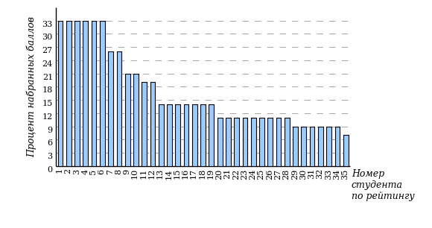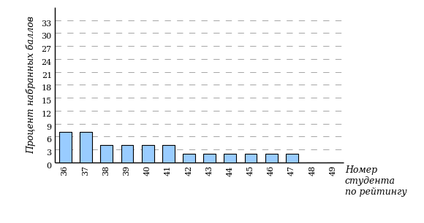

Полные рейтинг-листы студентов по профилю «Гуманитарный и юридический» приведены в Приложении Б.

* 1. Профиль «Специализированный (с углубленным изучением дисциплины)»

В данном разделе показан общий результат образовательного учреждения «Магнитогорский государственный технический университет им. Г.И. Носова» в рамках I тура Интернет-олимпиады по дисциплине «Информатика» с наложением на общий результат вузов-участников в данном профиле.

**Диаграмма распределения результатов студентов-участников  
Дисциплина «Информатика»**Профиль «Специализированный (с углубленным изучением дисциплины)»

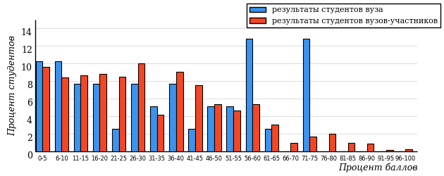

На диаграмме представлено распределение результатов по проценту набранных баллов 2891 студента из 131 вуза, участвовавших в Интернет-олимпиаде в профиле «Специализированный (с углубленным изучением дисциплины)». Результаты студентов образовательного учреждения «Магнитогорский государственный технический университет им. Г.И. Носова» выделены темным тоном.

**Карта коэффициентов решаемости заданий  
Дисциплина «Информатика»**Профиль «Специализированный (с углубленным изучением дисциплины)»

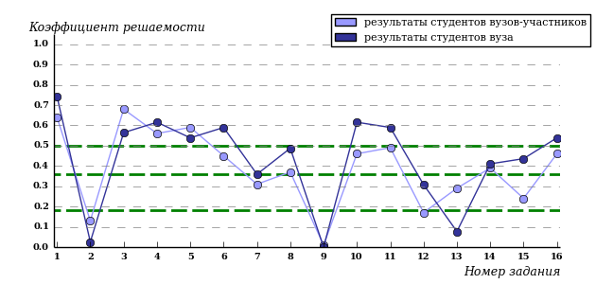

Для установления значения весового коэффициента отдельного задания карта коэффициентов решаемости разделена на 4 зоны: от 0 до 0,18; от 0,18 до 0,36; от 0,36 до 0,50; от 0,50 до 1, что позволяет согласно разработанной методике расчета баллов присвоить каждому заданию весовой коэффициент в зависимости от попадания в выделенные зоны.

**Таблица соответствия заданий установленным весовым коэффициентам**

|  |  |  |  |  |  |  |  |  |  |  |  |  |  |  |  |  |
| --- | --- | --- | --- | --- | --- | --- | --- | --- | --- | --- | --- | --- | --- | --- | --- | --- |
| № задания | 1 | 2 | 3 | 4 | 5 | 6 | 7 | 8 | 9 | 10 | 11 | 12 | 13 | 14 | 15 | 16 |
| Весовой коэффициент | 1 | 4 | 1 | 1 | 1 | 2 | 3 | 2 | 4 | 2 | 2 | 4 | 3 | 2 | 3 | 2 |

**Диаграмма ранжирования   
результатов студентов вузов-участников по проценту набранных баллов  
Дисциплина «Информатика»**Профиль «Специализированный (с углубленным изучением дисциплины)»

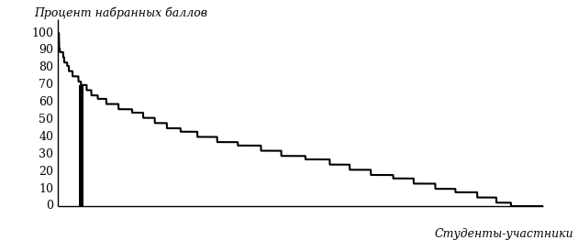

На диаграмме представлены результаты участников по проценту набранных баллов для 2891 студента из 131 вуза, участвовавших в Интернет-олимпиаде по дисциплине «Информатика» в профиле «Специализированный (с углубленным изучением дисциплины)». Максимальный результат участника из образовательного учреждения «Магнитогорский государственный технический университет им. Г.И. Носова» выделен темным тоном.

**Показатели выполнения заданий базового уровня компетентности**

|  |
| --- |
| Вузы-участники |
|  |
| «Магнитогорский государственный технический университет им. Г.И. Носова» |
|  |

В образовательном учреждении «Магнитогорский государственный технический университет им. Г.И. Носова» в рамках проведения Интернет-олимпиады по дисциплине «Информатика» по профилю «Специализированный (с углубленным изучением дисциплины)» получено 39 результатов тестирования.

Доля студентов, выполнивших:

-одно задание базового уровня, составила 17%;

-два задания базового уровня, составила 15%;

-три задания базового уровня, составила 48%.

Доля студентов, не выполнивших ни одного задания базового уровня, составила 20%.

**Показатели выполнения заданий повышенного уровня компетентности**

|  |
| --- |
| Вузы-участники |
|  |
| «Магнитогорский государственный технический университет им. Г.И. Носова» |
|  |

В образовательном учреждении «Магнитогорский государственный технический университет им. Г.И. Носова» в рамках проведения Интернет-олимпиады по дисциплине «Информатика» по профилю «Специализированный (с углубленным изучением дисциплины)» получено 39 результатов тестирования.

Доля студентов, выполнивших:

-одно задание повышенного уровня, составила 12%;

-два задания повышенного уровня, составила 10%;

-четыре задания повышенного уровня, составила 7%;

-пять заданий повышенного уровня, составила 23%;

-шесть заданий повышенного уровня, составила 10%;

-семь заданий повышенного уровня, составила 15%.

Доля студентов, не выполнивших ни одного задания повышенного уровня, составила 23%.

**Показатели выполнения заданий высокого уровня компетентности**

|  |
| --- |
| Вузы-участники |
|  |
| «Магнитогорский государственный технический университет им. Г.И. Носова» |
|  |

В образовательном учреждении «Магнитогорский государственный технический университет им. Г.И. Носова» в рамках проведения Интернет-олимпиады по дисциплине «Информатика» по профилю «Специализированный (с углубленным изучением дисциплины)» получено 39 результатов тестирования.

Доля студентов, выполнивших:

-одно задание высокого уровня, составила 20%;

-два задания высокого уровня, составила 20%;

-три задания высокого уровня, составила 28%.

Доля студентов, не выполнивших ни одного задания высокого уровня, составила 32%.

**Диаграмма ранжирования студентов   
образовательного учреждения «Магнитогорский государственный технический университет им. Г.И. Носова»  
по проценту набранных баллов  
Дисциплина «Информатика»**Профиль «Специализированный (с углубленным изучением дисциплины)»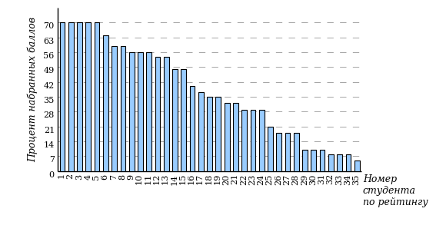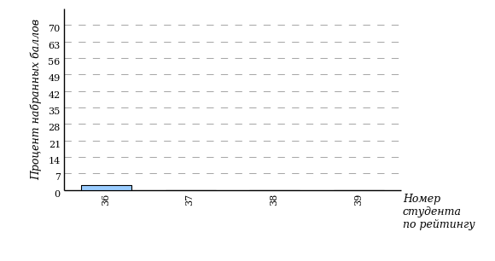

Полные рейтинг-листы студентов по профилю «Специализированный (с углубленным изучением дисциплины)» приведены в Приложении Б.

* 1. Профиль «Техника и технологии»

В данном разделе показан общий результат образовательного учреждения «Магнитогорский государственный технический университет им. Г.И. Носова» в рамках I тура Интернет-олимпиады по дисциплине «Информатика» с наложением на общий результат вузов-участников в данном профиле.

**Диаграмма распределения результатов студентов-участников  
Дисциплина «Информатика»**Профиль «Техника и технологии»

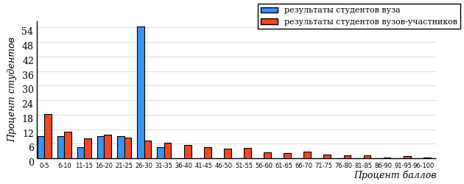

На диаграмме представлено распределение результатов по проценту набранных баллов 1147 студентов из 85 вузов, участвовавших в Интернет-олимпиаде в профиле «Техника и технологии». Результаты студентов образовательного учреждения «Магнитогорский государственный технический университет им. Г.И. Носова» выделены темным тоном.

**Карта коэффициентов решаемости заданий  
Дисциплина «Информатика»**Профиль «Техника и технологии»

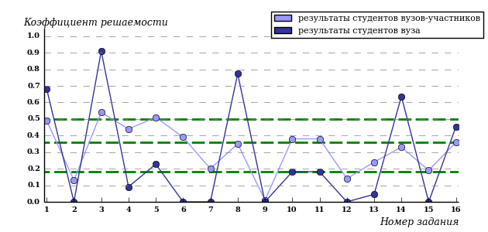

Для установления значения весового коэффициента отдельного задания карта коэффициентов решаемости разделена на 4 зоны: от 0 до 0,18; от 0,18 до 0,36; от 0,36 до 0,50; от 0,50 до 1, что позволяет согласно разработанной методике расчета баллов присвоить каждому заданию весовой коэффициент в зависимости от попадания в выделенные зоны.

**Таблица соответствия заданий установленным весовым коэффициентам**

|  |  |  |  |  |  |  |  |  |  |  |  |  |  |  |  |  |
| --- | --- | --- | --- | --- | --- | --- | --- | --- | --- | --- | --- | --- | --- | --- | --- | --- |
| № задания | 1 | 2 | 3 | 4 | 5 | 6 | 7 | 8 | 9 | 10 | 11 | 12 | 13 | 14 | 15 | 16 |
| Весовой коэффициент | 2 | 4 | 1 | 2 | 1 | 2 | 3 | 3 | 4 | 2 | 2 | 4 | 3 | 3 | 3 | 3 |

**Диаграмма ранжирования   
результатов студентов вузов-участников по проценту набранных баллов  
Дисциплина «Информатика»**Профиль «Техника и технологии»

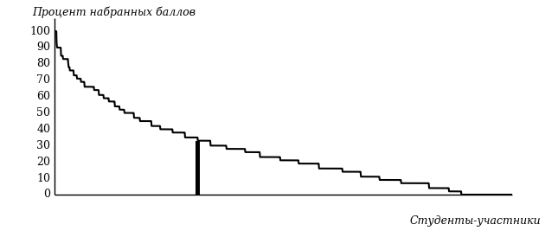

На диаграмме представлены результаты участников по проценту набранных баллов для 1147 студентов из 85 вузов, участвовавших в Интернет-олимпиаде по дисциплине «Информатика» в профиле «Техника и технологии». Максимальный результат участника из образовательного учреждения «Магнитогорский государственный технический университет им. Г.И. Носова» выделен темным тоном.

**Показатели выполнения заданий базового уровня компетентности**

|  |
| --- |
| Вузы-участники |
|  |
| «Магнитогорский государственный технический университет им. Г.И. Носова» |
|  |

В образовательном учреждении «Магнитогорский государственный технический университет им. Г.И. Носова» в рамках проведения Интернет-олимпиады по дисциплине «Информатика» по профилю «Техника и технологии» получено 22 результата тестирования.

Доля студентов, выполнивших:

-одно задание базового уровня, составила 22%;

-два задания базового уровня, составила 59%;

-три задания базового уровня, составила 9%.

Доля студентов, не выполнивших ни одного задания базового уровня, составила 10%.

**Показатели выполнения заданий повышенного уровня компетентности**

|  |
| --- |
| Вузы-участники |
|  |
| «Магнитогорский государственный технический университет им. Г.И. Носова» |
|  |

В образовательном учреждении «Магнитогорский государственный технический университет им. Г.И. Носова» в рамках проведения Интернет-олимпиады по дисциплине «Информатика» по профилю «Техника и технологии» получено 22 результата тестирования.

Доля студентов, выполнивших:

-одно задание повышенного уровня, составила 40%;

-два задания повышенного уровня, составила 13%;

-три задания повышенного уровня, составила 22%.

Доля студентов, не выполнивших ни одного задания повышенного уровня, составила 25%.

**Показатели выполнения заданий высокого уровня компетентности**

|  |
| --- |
| Вузы-участники |
|  |
| «Магнитогорский государственный технический университет им. Г.И. Носова» |
|  |

В образовательном учреждении «Магнитогорский государственный технический университет им. Г.И. Носова» в рамках проведения Интернет-олимпиады по дисциплине «Информатика» по профилю «Техника и технологии» получено 22 результата тестирования.

Доля студентов, выполнивших:

-одно задание высокого уровня, составила 18%;

-два задания высокого уровня, составила 40%;

-три задания высокого уровня, составила 4%.

Доля студентов, не выполнивших ни одного задания высокого уровня, составила 38%.

**Диаграмма ранжирования студентов   
образовательного учреждения «Магнитогорский государственный технический университет им. Г.И. Носова»  
по проценту набранных баллов  
Дисциплина «Информатика»**Профиль «Техника и технологии»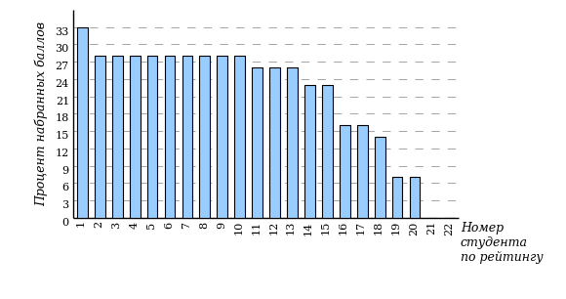

Полные рейтинг-листы студентов по профилю «Техника и технологии» приведены в Приложении Б.

* 1. Профиль «Экономика и управление»

В данном разделе показан общий результат образовательного учреждения «Магнитогорский государственный технический университет им. Г.И. Носова» в рамках I тура Интернет-олимпиады по дисциплине «Информатика» с наложением на общий результат вузов-участников в данном профиле.

**Диаграмма распределения результатов студентов-участников  
Дисциплина «Информатика»**Профиль «Экономика и управление»

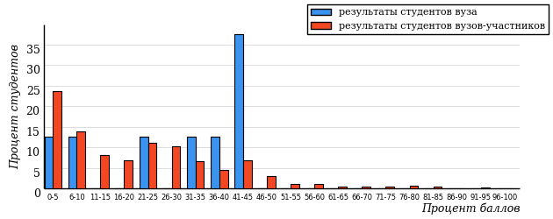

На диаграмме представлено распределение результатов по проценту набранных баллов 611 студентов из 47 вузов, участвовавших в Интернет-олимпиаде в профиле «Экономика и управление». Результаты студентов образовательного учреждения «Магнитогорский государственный технический университет им. Г.И. Носова» выделены темным тоном.

**Карта коэффициентов решаемости заданий  
Дисциплина «Информатика»**Профиль «Экономика и управление»

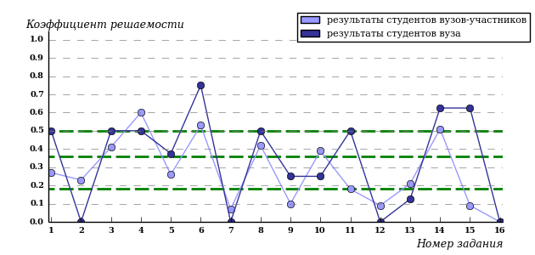

Для установления значения весового коэффициента отдельного задания карта коэффициентов решаемости разделена на 4 зоны: от 0 до 0,18; от 0,18 до 0,36; от 0,36 до 0,50; от 0,50 до 1, что позволяет согласно разработанной методике расчета баллов присвоить каждому заданию весовой коэффициент в зависимости от попадания в выделенные зоны.

**Таблица соответствия заданий установленным весовым коэффициентам**

|  |  |  |  |  |  |  |  |  |  |  |  |  |  |  |  |  |
| --- | --- | --- | --- | --- | --- | --- | --- | --- | --- | --- | --- | --- | --- | --- | --- | --- |
| № задания | 1 | 2 | 3 | 4 | 5 | 6 | 7 | 8 | 9 | 10 | 11 | 12 | 13 | 14 | 15 | 16 |
| Весовой коэффициент | 3 | 3 | 2 | 1 | 3 | 1 | 4 | 2 | 4 | 2 | 4 | 4 | 3 | 1 | 4 | 4 |

**Диаграмма ранжирования   
результатов студентов вузов-участников по проценту набранных баллов  
Дисциплина «Информатика»**Профиль «Экономика и управление»

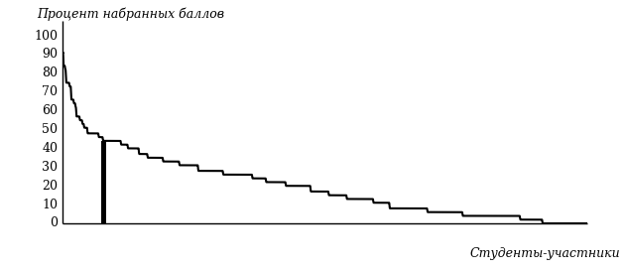

На диаграмме представлены результаты участников по проценту набранных баллов для 611 студентов из 47 вузов, участвовавших в Интернет-олимпиаде по дисциплине «Информатика» в профиле «Экономика и управление». Максимальный результат участника из образовательного учреждения «Магнитогорский государственный технический университет им. Г.И. Носова» выделен темным тоном.

**Показатели выполнения заданий базового уровня компетентности**

|  |
| --- |
| Вузы-участники |
|  |
| «Магнитогорский государственный технический университет им. Г.И. Носова» |
|  |

В образовательном учреждении «Магнитогорский государственный технический университет им. Г.И. Носова» в рамках проведения Интернет-олимпиады по дисциплине «Информатика» по профилю «Экономика и управление» получено 8 результатов тестирования.

Доля студентов, выполнивших:

-одно задание базового уровня, составила 50%;

-два задания базового уровня, составила 12%;

-три задания базового уровня, составила 25%.

Доля студентов, не выполнивших ни одного задания базового уровня, составила 13%.

**Показатели выполнения заданий повышенного уровня компетентности**

|  |
| --- |
| Вузы-участники |
|  |
| «Магнитогорский государственный технический университет им. Г.И. Носова» |
|  |

В образовательном учреждении «Магнитогорский государственный технический университет им. Г.И. Носова» в рамках проведения Интернет-олимпиады по дисциплине «Информатика» по профилю «Экономика и управление» получено 8 результатов тестирования.

Доля студентов, выполнивших:

-одно задание повышенного уровня, составила 12%;

-три задания повышенного уровня, составила 12%;

-четыре задания повышенного уровня, составила 37%;

-пять заданий повышенного уровня, составила 25%.

Доля студентов, не выполнивших ни одного задания повышенного уровня, составила 14%.

**Показатели выполнения заданий высокого уровня компетентности**

|  |
| --- |
| Вузы-участники |
|  |
| «Магнитогорский государственный технический университет им. Г.И. Носова» |
|  |

В образовательном учреждении «Магнитогорский государственный технический университет им. Г.И. Носова» в рамках проведения Интернет-олимпиады по дисциплине «Информатика» по профилю «Экономика и управление» получено 8 результатов тестирования.

Доля студентов, выполнивших:

-одно задание высокого уровня, составила 50%;

-два задания высокого уровня, составила 12%.

Доля студентов, не выполнивших ни одного задания высокого уровня, составила 38%.

**Диаграмма ранжирования студентов   
образовательного учреждения «Магнитогорский государственный технический университет им. Г.И. Носова»  
по проценту набранных баллов  
Дисциплина «Информатика»**Профиль «Экономика и управление»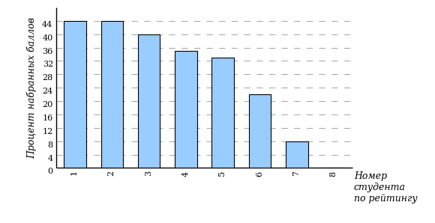

Полные рейтинг-листы студентов по профилю «Экономика и управление» приведены в Приложении Б.







Приложение А. Задания

***Профили «БИОТЕХНОЛОГИИ И МЕДИЦИНА»,***

***«ГУМАНИТАРНЫЙ И ЮРИДИЧЕСКИЙ»,***

***«ЭКОНОМИКА И УПРАВЛЕНИЕ»***

**Задание 1**

В отчете о проведении испытаний системы сбора и хранения данных из-за небрежности составителей объем некоторых данных был указан в разных местах по-разному. Данные были использованы следующие: 16 Килобайт, 16392 байт, 130 Килобит, 131112 бит.

Установите последовательность приведенных объемов данных в порядке их возрастания.

**Ответ:** 16 Килобайт, 131112 бит, 16392 байт, 130 Килобит.

**Задание 2**

Загадано имя файла, и даны три маски файлов, однозначно определяющих это имя:

1. ?*sl*?.*j*??

2. *us?*k1.*p?

3. s?*li*?.*??g

Известно, что имя загаданного файла состоит из семи символов, а расширение – из трех. Загадано имя файла …

**Ответ:** suslik1.jpg

**Задание 3**

Дано арифметическое выражение, все числа которого записаны в шестнадцатеричной системе счисления:

.

Сумма цифр числа, являющегося результатом вычисления этого выражения и записанного также в шестнадцатеричной системе счисления, составит …

(Ответ записать в десятичной системе счисления.)

**Ответ:** 61

**Задание 4**

Дан фрагмент электронной таблицы:

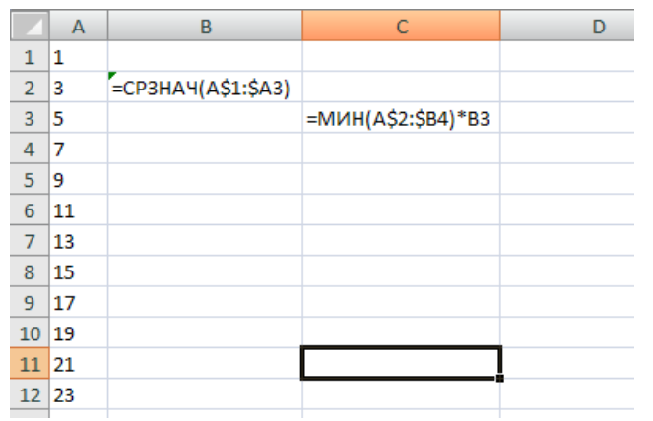

Формулу из ячейки B2 последовательно скопировали в ячейки B3, B4, …, B11. Затем формулу из ячейки C3 последовательно скопировали в ячейки C4, C5, …, C10. После этого в ячейку C11 записали формулу =СУММ(C3:C10).

В ячейке С11 получилось значение …

**Ответ:** 180

**Задание 5**

Для шифрования некоторого текста, размещенного на трех страницах c одинаковым количеством символов на странице, использовалась кодовая таблица из 32 символов. Общий информационный объем закодированного текста составил 9000 байт. На каждой странице было размещено по ____ символов.

**Ответ:**4800

**Задание 6**

Четырехзначное число, записанное в семеричной системе счисления, имеет в старшем разряде единицу. Если эту единицу переместить в конец записи, то новое число окажется в три раза больше исходного.

Исходное число, записанное в семеричной системе счисления, будет иметь вид …

**Ответ:** 1515

**Задание 7**

Мерзкий и противный мальчик Федя наотрез отказывается есть манную кашу! Мама предложила Феде игру. Мальчик загадывает, какой стороной упадет монетка, в случае угадывания Федя получает M&M-ку, в противном случае Федя съедает большую ложку манной каши. Сообщение о том, что в результате 12 розыгрышей Федя съел 5 М&M-ок, причем все подряд, несет ____ бит информации.

**Ответ:** 9

**Задание 8**

Хрюша с Филей пошли за грибами и славно поохотились. Их добыча составила  грибов, из которых  – подосиновики,  – подберезовики,  – белые,  – грузди,  – рыжики. Счет грибов произведен в системе счисления с основанием …

**Ответ:** 16

**Задание 9**

Производится запись музыки на диск. Время записи песни «Овощное танго» группы «Несчастный случай» составило 4 минуты 16 секунд. Объем файла с записью песни составляет 6250 Килобайт. Запись производилась со скоростью ____ kbps.

**Ответ:** 200

**Задание 10**

В пряничном домике живут розовые плюшарики. Кроме одноцветных особей, встречаются плюшарики с темными ушками, с темными хвостиками и полосатые. В таблице приведено количество плюшариков с разными комбинациями признаков

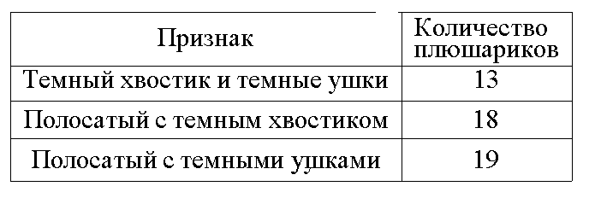

Розовых в полосочку плюшариков с темными ушками и хвостиком всего 5 особей. Тогда число плюшариков, обладающих только двумя признаками, равно …

**Ответ:** 35

**Задание 11**

Дана числовая последовательность из натуральных чисел, в которой каждое последующее число равно сумме трех предыдущих: 0, 1, 1, 2, 4, 7, 13, 24, 44, 81 … Число 0 является нулевым элементом этой последовательности. Сумма элементов последовательности с номерами от 21 до 40 составит …

**Ответ:** 28401980808

**Задание 12**

При программировании в машинных командах часто используется запись чисел вида , что означает число в шестнадцатеричной системе счисления.

Память современных компьютеров можно представить в виде последовательности пронумерованных ячеек. В каждую ячейку помещается восьмиразрядное (восьмибитовое) двоичное число. Другими словами, память компьютера представлена пронумерованными однобайтовыми ячейками. Номер ячейки памяти называют адресом и часто записывают этот адрес в виде . Программы и данные размещаются в памяти, начиная с какой-нибудь ячейки. Номер этой ячейки является начальным адресом программы или данных.

Программист написал программу на языке машинных команд. Все команды являются двоичными числами одинаковой разрядности. Программа размещается в памяти с адреса , адрес последней команды – . Программа состоит из  команд(-ы). Каждая команда является  ___ -х разрядным двоичным числом. (Ответ записать в десятичной системе счисления.)

**Ответ:**24

**Задание 13**

Числа Фибоначчи – элементы числовой последовательности 0, 1, 1, 2, 3, 5, 8, 13, 21, 34, 55, 89, 144, 233, 377, 610, 987, 1597, 2584, 4181, 6765, …, в которой каждое последующее число равно сумме двух предыдущих чисел. Иногда числа Фибоначчи рассматривают и для отрицательных номеров *n* как двусторонне-бесконечную последовательность, удовлетворяющую тому же рекуррентному соотношению. При этом члены с отрицательными индексами легко получить с помощью эквивалентной формулы «назад» :

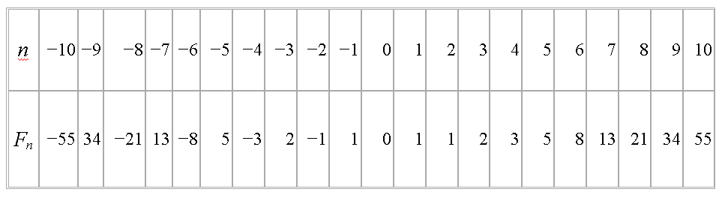

Сумма положительных элементов среди первых сорока чисел Фибоначчи с отрицательными номерами составит …

**Ответ:** 102334155

**Задание 14**

Производственная фирма «Сосна и Береза» включает в свой состав три филиала: Пупкино, Фомкино и Жуткино. Результаты производственной деятельности фирмы отражены в диаграммах.

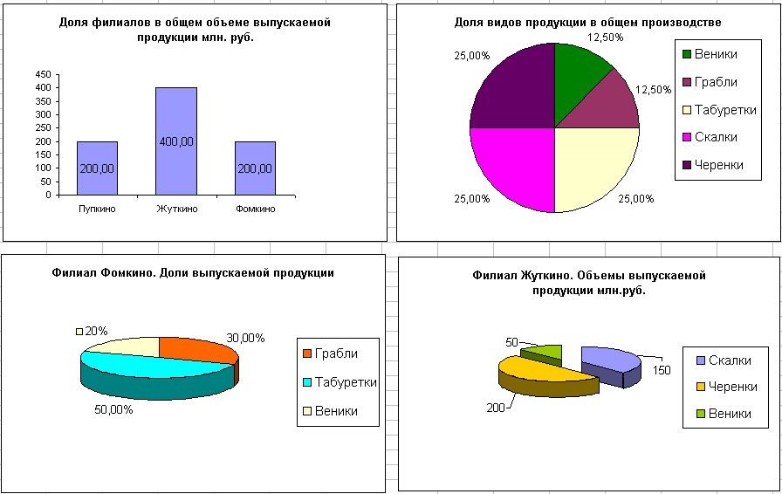

Данные по филиалу «Пупкино» затерялись. Но, несмотря на это, ревизорам удалось установить, что «Пупкино» производит табуретки на ___  млн руб.

**Ответ:** 100

**Задание 15**

Палиндромом назовем число, состоящее не менее чем из 2-х символов или цифр, одинаково читающееся как слева направо, так и наоборот. Например, число «1221» является палиндромом, а число «1224» – нет. Количество палиндромов среди первой тысячи простых чисел составит …

**Ответ:** 16

**Задание 16**

Члены классического ряда Фибоначчи вычисляются по следующему правилу: . Начало ряда выглядит следующим образом: 0, 1, 1, 2, 3, 5, 8, 13, 21, 34, 55, 89, 144, …

Два натуральных числа *a* и *b* называются взаимно простыми, если их наибольший общий делитель равен 1. Несколько натуральных чисел называются попарно взаимно простыми, если каждое из этих чисел является взаимно простым с каждым другим из них. Например, 10, 11, 21 – попарно взаимно простые числа, а 10, 11, 25 таковыми не являются. Из первых сорока чисел Фибоначчи можно составить ____ троек попарно взаимно простых чисел.

**Ответ:** 5173

***Профили «СПЕЦИАЛИЗИРОВАННЫЙ (С УГЛУБЛЕННЫМ ИЗУЧЕНИЕМ ДИСЦИПЛИНЫ «ИНФОРМАТИКА»)»,***

***«ТЕХНИКА И ТЕХНОЛОГИИ»***

**Задание 1**

Хрюша с Филей пошли за грибами и славно поохотились. Их добыча составила  грибов, из которых  – подосиновики,  – подберезовики,  – белые,  – грузди,  – рыжики. Счет грибов произведен в системе счисления с основанием …

**Ответ:** 16

**Задание 2**

При программировании в машинных командах часто используется запись чисел вида , что означает число в шестнадцатеричной системе счисления.

Память современных компьютеров можно представить в виде последовательности пронумерованных ячеек. В каждую ячейку помещается восьмиразрядное (восьмибитовое) двоичное число. Другими словами, память компьютера представлена пронумерованными однобайтовыми ячейками. Номер ячейки памяти называют адресом и часто записывают этот адрес в виде . Программы и данные размещаются в памяти, начиная с какой-нибудь ячейки. Номер этой ячейки является начальным адресом программы или данных.

Программист написал программу на языке машинных команд. Все команды являются двоичными числами одинаковой разрядности. Программа размещается в памяти с адреса , адрес последней команды – . Программа состоит из  команд(-ы). Каждая команда является  ___ -х разрядным двоичным числом. (Ответ записать в десятичной системе счисления.)

**Ответ:** 24

**Задание 3**

Дан фрагмент электронной таблицы.



Формулу из ячейки B2 последовательно скопировали в ячейки B3, B4, …, B11. Затем формулу из ячейки C3 последовательно скопировали в ячейки C4, C5, …, C10. После этого в ячейку C11 записали формулу =СУММ(C3:C10).

В ячейке С11 получилось значение …

**Ответ:** 180

**Задание 4**

В пряничном домике живут розовые плюшарики. Кроме одноцветных особей, встречаются плюшарики с темными ушками, с темными хвостиками и полосатые. В таблице приведено количество плюшариков с разными комбинациями признаков



Розовых в полосочку плюшариков с темными ушками и хвостиком всего 5 особей. Тогда число плюшариков, обладающих только двумя признаками, равно …

**Ответ:** 35

**Задание 5**

Четырехзначное число, записанное в семеричной системе счисления, имеет в старшем разряде единицу. Если эту единицу переместить в конец записи, то новое число окажется в три раза больше исходного.

Исходное число, записанное в семеричной системе счисления, будет иметь вид …

**Ответ:** 1515

**Задание 6**

Имеется изображение тигренка с разрешением 600 точек на дюйм (1 дюйм = 2,5 см) и 65536 оттенками. Для хранения изображения в несжатом виде требуется 16875 Кбайт. Изображение тигренка имеет размеры 10 см на ___ см.

**Ответ:** 15

**Задание 7**

Натуральное число  задано суммой .

Количество единиц в двоичном представлении числа  составит …

**Ответ:** 14

**Задание 8**

Содержимое папки C:\Мои документы\Около_лукоморья

**11.01.2012 20:56 10000 лукоморье.jpeg**

**11.01.2012 20:57 10000 полнолуние.png**

**11.01.2012 20:58 10000 люминофор.jpg**

**11.01.2012 20:58 10000 гламур.jpg**

**11.01.2012 21:00 10000 молуккский.jsp**

**11.01.2012 21:01 10000 формуляр.prn**

**11.01.2012 22:43 10000 за_лопухами.mpeg**

**11.01.2012 22:49 10000 мамулин.grp**

**11.01.2012 23:03 10000 заколол.prg**

**11.01.2012 23:04 10000 ополоумел.grpm**

**10 файлов 100000 байт**

Файлы, удовлетворяющие маске *[лум]*[лум]*[лум]*.*[pg]*[pg], были перемещены в другую папку. В результате в папке “C:\Мои документы\Около_лукоморья” осталось ____ файлов.

**Ответ:** 5

**Задание 9**

Члены классического ряда Фибоначчи вычисляются по следующему правилу: . Начало ряда выглядит следующим образом: 0, 1, 1, 2, 3, 5, 8, 13, 21, 34, 55, 89, 144, …

Два натуральных числа *a* и *b* называются взаимно простыми, если их наибольший общий делитель равен 1. Несколько натуральных чисел называются попарно взаимно простыми, если каждое из этих чисел является взаимно простым с каждым другим из них. Например, 10, 11,  21 – попарно взаимно простые числа, а 10, 11, 25 таковыми не являются. Из первых сорока чисел Фибоначчи можно составить ____ троек попарно взаимно простых чисел.

**Ответ:** 5173

**Задание 10**

Шифровка, состоящая из 220 групп по 16 знаков в каждой группе, содержит 2640 байт. Для шифрования информации была использована кодовая таблица, состоящая из ____ различных знаков.

**Ответ:** 64

**Задание 11**

Даны записи IP-адресов в десятично-точечной нотации:

а) 61.24.45.35

б) 192.168.255.250

в) 168.192.255.254

г) 222.255.255.254

д) 131.0.0.1

Из приведенных IP-адресов к классу В относится(-ятся) запись(-и) …

(В ответе необходимо записать букву, которой помечен правильный ответ; если правильных ответов несколько, записать буквы через запятую без пробелов в алфавитном порядке, например: а,в,г.)

**Ответ:** в,д

**Задание 12**

Музыкальная композиция Эрика Клэптона «Layla» с длительностью звучания 5 минут была оцифрована c частотой дискретизации 44100 Гц и передана по каналу связи за 105,84 секунд. При оцифровке данной композиции использовалось преобразование с 65536 уровнями дискретизации. Скорость передачи данных по каналу связи составит _____ kbps.

**Ответ:** 2000

**Задание 13**

Логическая функция F(A,B,C) задана логической схемой

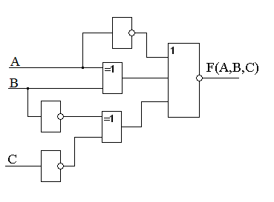

Значение функции F(A,B,C) будет равно 1 при значениях логических переменных А, В, С, равных …

(Результат записать в виде значений логических переменных А, В и С через запятую без пробелов. Например, если функция равна 0 при, то ответ будет иметь вид 0,1,1.)

**Ответ:** 1,1,1

**Задание 14**

Исходная дата – 1 сентября 2014 года. Исходное время – 10 часов 10 минут 10 секунд. Дата и время завершения – 26 декабря 2014 года, 3 часа 56 минут 50 секунд. Между этими моментами времени прошло _______ секунд.

**Ответ:** 10000000

**Задание 15**

Дана числовая последовательность из целых чисел, в которой каждое последующее число равно сумме трех предыдущих. Число 0 является нулевым элементом этой последовательности. Начальные элементы последовательности 0, 1, 1, 2, 4, 7, 13, 24, 44, 81 …

Количество простых чисел среди 40 первых элементов данной последовательности составит …

**Ответ:** 4

**Задание 16**

Число  перевели в систему счисления с основанием 37. В получившемся результате цифра 7 содержится  ____ раз(-а).

**Ответ:** 2

Приложение Б. Рейтинг-листы

Профиль «Гуманитарный и юридический»

| № | ФИО | ООП/НП | Группа | Дата | Количество решенных заданий | Процент набранных баллов |
| --- | --- | --- | --- | --- | --- | --- |
| 1 | Инашвили Софья | 050100.62 | ФИПОб-12 | 2015-02-16 06:10:02 | 7 | 33% |
| 2 | Шагиева Алина | 050100.62 | ФИПОб-12 | 2015-02-16 06:10:02 | 7 | 33% |
| 3 | Габитова Альбина | 050100.62 | ФИПОб-12 | 2015-02-16 06:10:02 | 7 | 33% |
| 4 | Туркова Екатерина | 050100.62 | ФИПОб-12 | 2015-02-16 06:10:02 | 7 | 33% |
| 5 | Захаров Константин | 050100.62 | ФИПОб-12 | 2015-02-16 06:20:21 | 7 | 33% |
| 6 | Георгиевских Наталья | 050100.62 | ФИПОб-12 | 2015-02-16 06:10:02 | 7 | 33% |
| 7 | Нигматуллина Гузелия | 050100.62 | ФИПОб-12 | 2015-02-16 06:10:02 | 6 | 26% |
| 8 | Желтякова Маргарита | 050100.62 | ФИПОб-12 | 2015-02-16 06:10:02 | 6 | 26% |
| 9 | Фертикова Дарья | 040400.62 | ФССРб-12 | 2015-02-16 10:48:32 | 5 | 21% |
| 10 | Ступина Екатекрина Сергеевна | 040400.62 | ФССРб-13 | 2015-02-16 11:12:05 | 5 | 21% |
| 11 | Хуббитдинов Загит | 050100.62 | ФИПОб-12 | 2015-02-16 06:10:02 | 5 | 19% |
| 12 | Никулина Анна Алексеевна | 050100.62 | ФДПОб-12 | 2015-02-16 11:19:25 | 3 | 19% |
| 13 | Варданян Лилит Андреевна | 040400.62 | ФССРб-12 | 2015-02-16 10:34:16 | 2 | 14% |
| 14 | Богатова Анна Александровна | 040400.62 | ФССРб-12 | 2015-02-16 10:34:16 | 3 | 14% |
| 15 | Сарафанникова Надежда Сергеевна | 050100.62 | ФДПОб-12 | 2015-02-16 11:19:25 | 3 | 14% |
| 16 | Иржанова Асель Амангельдиевна | 040400.62 | ФССРб-12 | 2015-02-16 10:34:16 | 2 | 14% |
| 17 | Металина Екатерина Дмитриевна | 050400.62 | ФСППб-13 | 2015-02-16 11:36:21 | 4 | 14% |
| 18 | Абдуллина Ильнара Тимерхановна | 040400.62 | ФССРб-12 | 2015-02-16 10:34:16 | 2 | 14% |
| 19 | Бигастанова Лилия Расулевна | 040400.62 | ФССРб-12 | 2015-02-16 10:34:16 | 2 | 14% |
| 20 | Чумакова Анастасия | 050100.62 | ФТПОб-12 | 2015-02-16 08:01:40 | 3 | 11% |
| 21 | Сапожникова Д. | 44.03.01 | ФПОп-14 | 2015-02-16 12:36:00 | 2 | 11% |
| 22 | Адбрахманов Денис | 050100.62 | ФТПОб-12 | 2015-02-16 08:01:39 | 3 | 11% |
| 23 | Саралашвили Алекс | 050100.62 | ФТПОб-12 | 2015-02-16 08:01:39 | 3 | 11% |
| 24 | Казачков Игорь | 050100.62 | ФТПОб-12 | 2015-02-16 08:01:39 | 3 | 11% |
| 25 | Кожевникова Валерия | 050100.62 | ФТПОб-12 | 2015-02-16 08:01:39 | 3 | 11% |
| 26 | Землянский Илья | 050100.62 | ФТПОб-12 | 2015-02-16 08:01:39 | 3 | 11% |
| 27 | Карамутдинова Екатерина | 050100.62 | ФТПОб-12 | 2015-02-16 08:01:39 | 3 | 11% |
| 28 | Архипова Виктория | 050100.62 | ФТПОб-12 | 2015-02-16 08:01:39 | 3 | 11% |
| 29 | Гайсина Виктория Маратовна | 040400.62 | ФССРб-13 | 2015-02-16 11:12:05 | 2 | 9% |
| 30 | Зубаткина Светлана Станиславовна | 050100.62 | ФДПОб-12 | 2015-02-16 11:19:25 | 2 | 9% |
| 31 | Бадретдинова Эльмира Тагировна | 040400.62 | ФССРб-12 | 2015-02-16 10:34:16 | 2 | 9% |
| 32 | Бикташева Алия Юлаевна | 040400.62 | ФССРб-12 | 2015-02-16 10:34:16 | 2 | 9% |
| 33 | Стерлюхова Елена Андреевна | 44.03.03 | ПСОп-14 | 2015-02-16 12:42:27 | 2 | 9% |
| 34 | Власов Максим | 050100.62 | ФТПОб-12 | 2015-02-16 08:01:39 | 2 | 9% |
| 35 | Мифтахов Максим | 050100.62 | ФТПОб-12 | 2015-02-16 08:01:39 | 3 | 7% |
| 36 | Афанасьева Ольга Сергеевна | 050100.62 | ФДПОб-12 | 2015-02-16 11:19:25 | 1 | 7% |
| 37 | Южакова А. | 44.03.01 | ФПОп-14 | 2015-02-16 12:36:00 | 1 | 7% |
| 38 | Насибулина Валерия Сергеевна | 44.03.03 | ПСОп-14 | 2015-02-16 12:42:27 | 2 | 4% |
| 39 | Батраева Анжелика | 050100.62 | ФТПОб-12 | 2015-02-16 08:01:40 | 1 | 4% |
| 40 | Маслова Анжелика Дмитриевна | 040400.62 | ФССРб-13 | 2015-02-16 11:12:05 | 1 | 4% |
| 41 | Демина Анастасия Дмитриевна | 44.03.03 | ПСОп-14 | 2015-02-16 12:42:27 | 1 | 4% |
| 42 | Чусавитина Галина | 050100.62 | ФИ | 2015-02-13 11:53:53 | 1 | 2% |
| 43 | Чупракова Ксения | 050100.62 | ФТПОб-12 | 2015-02-16 08:01:39 | 1 | 2% |
| 44 | Надырбаев А. | 44.03.01 | ФПОп-14 | 2015-02-16 12:36:00 | 1 | 2% |
| 45 | Мурзикова Юлия Сергеевна | 040400.62 | ФССРб-12 | 2015-02-16 10:34:16 | 1 | 2% |
| 46 | Едрасова Бахыткуль | 050100.62 | ФТПОб-12 | 2015-02-16 08:01:39 | 1 | 2% |
| 47 | Куликова Дарья | 050100.62 | ФТПОб-12 | 2015-02-16 09:52:52 | 1 | 2% |
| 48 | Токшина Жанна Алтынбаевна | 44.03.03 | ПСОп-14 | 2015-02-16 12:42:27 | 0 | 0% |
| 49 | Максимова Е. | 44.03.01 | ФПОп-14 | 2015-02-16 12:36:00 | 0 | 0% |

Профиль «Специализированный (с углубленным изучением дисциплины)»

| № | ФИО | ООП/НП | Группа | Дата | Количество решенных заданий | Процент набранных баллов |
| --- | --- | --- | --- | --- | --- | --- |
| 1 | КАЛУГИН ЮРИЙ АЛЕКСАНДРОВИЧ | 09.03.01 | АВБ-14 | 2015-02-18 07:15:13 | 13 | 70% |
| 2 | ГАФАРОВ РЕНАТ РАМИЛЕВИЧ | 09.03.01 | АВБ-14 | 2015-02-18 07:15:13 | 13 | 70% |
| 3 | ДЬЯКОНОВ НИКИТА АЛЕКСАНДРОВИЧ | 09.03.01 | АВБ-14 | 2015-02-18 07:15:13 | 13 | 70% |
| 4 | МАЦКО ЕЛЕНА ИГОРЕВНА | 09.03.01 | АВБ-14 | 2015-02-18 07:15:13 | 13 | 70% |
| 5 | ИВАНОВ АНДРЕЙ СЕРГЕЕВИЧ | 09.03.01 | АВБ-14 | 2015-02-18 07:15:13 | 13 | 70% |
| 6 | ХАТЮШИНА ТАТЬЯНА ВЛАДИМИРОВНА | 09.03.01 | АВБ-14 | 2015-02-18 07:15:13 | 12 | 64% |
| 7 | ДОЛЖЕНКОВА ИРИНА АЛЕКСЕЕВНА | 09.03.01 | АВБ-14 | 2015-02-19 13:18:50 | 12 | 59% |
| 8 | САМУТА ЮЛИЯ ИВАНОВНА | 09.03.01 | АВБ-14 | 2015-02-18 07:15:13 | 12 | 59% |
| 9 | ХАЙРУЛЛИН АРТЕМ ВЛАДИМИРОВИЧ | 09.03.01 | АВБ-14 | 2015-02-18 07:15:13 | 11 | 56% |
| 10 | СУХАЧЕВА ЕВГЕНИЯ КОНСТАНТИНОВНА | 09.03.01 | АВБ-14 | 2015-02-18 07:15:13 | 11 | 56% |
| 11 | ШИРИНКИН ВЯЧЕСЛАВ ЛЕОНИДОВИЧ | 09.03.01 | АВБ-14 | 2015-02-18 07:15:13 | 11 | 56% |
| 12 | СОЛОВЕЙ АННА НИКОЛАЕВНА | 09.03.01 | АВБ-14 | 2015-02-18 07:15:13 | 11 | 54% |
| 13 | САМОЙЛЕНКО ИЛЬЯ ОЛЕГОВИЧ | 09.03.01 | АВБ-14 | 2015-02-18 07:15:13 | 10 | 54% |
| 14 | КУЗНЕЦОВА ТАТЬЯНА ВЛАДИМИРОВНА | 09.03.01 | АВБ-14 | 2015-02-18 07:15:13 | 10 | 48% |
| 15 | Лактионова Юлия | 230700.62 | проба | 2015-02-20 21:19:24 | 8 | 48% |
| 16 | Южаков Вадим Дмитриевич | 09.03.03 | АПИп-14 | 2015-02-16 13:56:01 | 7 | 40% |
| 17 | Кнькова Дарья Сергеевна | 230700.62 | ФИПИб-13 | 2015-02-16 11:44:17 | 9 | 37% |
| 18 | Гусева Татьяна Федоровна | 230700.62 | ФИПИб-13 | 2015-02-16 11:44:17 | 7 | 35% |
| 19 | Вахрушев Владислав Игоревич | 230700.62 | ФИПИб-13 | 2015-02-16 11:44:17 | 7 | 35% |
| 20 | Матвеев Владислав Андреевич | 230700.62 | ФИПИб-13 | 2015-02-16 11:44:17 | 8 | 32% |
| 21 | Комиссарова Оксана Романовна | 230700.62 | ФИПИб-13 | 2015-02-16 11:44:17 | 8 | 32% |
| 22 | Гусев А.А. | 010400.62 | ФПМб-11 | 2015-02-16 13:45:40 | 6 | 29% |
| 23 | РОМАНОВСКИЙ ЛЕОНИД ОЛЕГОВИЧ | 09.03.01 | АВБ-14 | 2015-02-18 07:15:13 | 6 | 29% |
| 24 | Чернецкая Н.С | 010400.62 | ФПМб-14 | 2015-02-16 10:42:48 | 6 | 29% |
| 25 | Каменева А.Е. | 010400.62 | ФПМб-11 | 2015-02-16 13:45:40 | 5 | 21% |
| 26 | Рыжкова Софья Константиновна | 09.03.03 | АПИб-14 | 2015-02-16 15:16:30 | 4 | 18% |
| 27 | АРЕФЬЕВА ДАРЬЯ ЯКОВЛЕВНА | 09.03.01 | АВБ-14 | 2015-02-18 07:15:13 | 5 | 18% |
| 28 | Петрова Александра | 010400.62 | ФПМб-12 | 2015-02-16 13:30:35 | 3 | 18% |
| 29 | Давыдова Анастасия Алексеевна | 09.03.03 | АПИп-14 | 2015-02-16 13:56:01 | 2 | 10% |
| 30 | Драчев Сергей Анатольевич | 09.03.03 | АПИп-14 | 2015-02-16 13:56:01 | 2 | 10% |
| 31 | БОГАТЫРЁВ АНДРЕЙ ВИКТОРОВИЧ | 09.03.01 | АВп-14 | 2015-02-19 11:36:55 | 2 | 10% |
| 32 | Миронов Е.А. | 010400.62 | ФПМб-14 | 2015-02-16 10:42:48 | 3 | 8% |
| 33 | Дегтярева Кристина | 010400.62 | ФПМб-12 | 2015-02-16 13:30:35 | 2 | 8% |
| 34 | Сааненко Анна Александровна | 09.03.03 | АПИп-14 | 2015-02-16 13:56:01 | 2 | 8% |
| 35 | Македонский Павел Дмитриевич | 09.03.03 | АПИп-14 | 2015-02-16 13:56:01 | 1 | 5% |
| 36 | Якимович О.А. | 010400.62 | ФПМб-14 | 2015-02-16 10:42:48 | 1 | 2% |
| 37 | Мекешкин Евгений Тимурович | 09.03.03 | АПИб-14 | 2015-02-16 15:16:30 | 0 | 0% |
| 38 | Игнатьева Е | 010400.62 | ФПМб-11 | 2015-02-16 13:45:40 | 0 | 0% |
| 39 | Шелеметьева Виктория Алексеевна | 09.03.03 | АПИб-14 | 2015-02-16 15:16:30 | 0 | 0% |

Профиль «Техника и технологии»

| № | ФИО | ООП/НП | Группа | Дата | Количество решенных заданий | Процент набранных баллов |
| --- | --- | --- | --- | --- | --- | --- |
| 1 | ТАРЕЛКИНА ЯНА ВЛАДИМИРОВНА | 27.03.01 | ТСМб-14-1 | 2015-02-19 06:05:12 | 6 | 33% |
| 2 | СОЛОНИНКИНА АНАСТАСИЯ НИКОЛАЕВНА | 27.03.01 | ТСМб-14-1 | 2015-02-19 06:05:12 | 5 | 28% |
| 3 | СКИДНОВА ТАТЬЯНА СЕРГЕЕВНА | 27.03.01 | ТСМб-14-1 | 2015-02-19 06:05:12 | 5 | 28% |
| 4 | ЧЕЧЕРИНА СВЕТЛАНА АЛЕКСАНДРОВНА | 27.03.01 | ТСМб-14-1 | 2015-02-19 06:16:51 | 5 | 28% |
| 5 | ХАРИТОНОВА ЕКАТЕРИНА ДМИТРИЕВНА | 27.03.01 | ТСМб-14-1 | 2015-02-19 06:05:12 | 5 | 28% |
| 6 | КУВАНДЫКОВА ГУЛЬНАРА ИШМУРАТОВНА | 27.03.01 | ТСМб-14-1 | 2015-02-19 06:05:12 | 5 | 28% |
| 7 | ЮШАНОВА ВАЛЕНТИНА АНАТОЛЬЕВНА | 27.03.01 | ТСМб-14-1 | 2015-02-19 06:05:12 | 5 | 28% |
| 8 | КОНОВАЛОВА КСЕНИЯ АЛЕКСАНДРОВНА | 27.03.01 | ТСМб-14-1 | 2015-02-19 06:16:51 | 5 | 28% |
| 9 | САРАЕВА ТАТЬЯНА АЛЕКСАНДРОВНА | 27.03.01 | ТСМб-14-1 | 2015-02-19 06:05:12 | 5 | 28% |
| 10 | ВЫПЛАВЕНЬ АНАСТАСИЯ АЛЕКСАНДРОВНА | 27.03.01 | ТСМб-14-1 | 2015-02-19 06:16:51 | 5 | 28% |
| 11 | ТЮРИН МАКСИМ ДМИТРИЕВИЧ | 23.05.01 | ГНТ-14-1 | 2015-02-19 11:33:48 | 6 | 26% |
| 12 | АНГОЛЬД КАРОЛИНА ВЛАДИМИРОВНА | 23.05.01 | ГНТ-14-1 | 2015-02-19 11:33:48 | 6 | 26% |
| 13 | ЛЯМИНА ИРИНА НИКОЛАЕВНА | 27.03.01 | ТСМб-14-1 | 2015-02-19 06:05:12 | 5 | 26% |
| 14 | АНДРЕЕВА АННА ЮРЬЕВНА | 27.03.01 | ТСМб-14-2 | 2015-02-24 13:18:16 | 5 | 23% |
| 15 | МОРАРЬ МАРГАРИТА АЛЕКСАНДРОВНА | 27.03.01 | ТСМб-14-2 | 2015-02-24 13:18:16 | 5 | 23% |
| 16 | АРЕФЬЕВ ФЁДОР МИХАЙЛОВИЧ | 15.03.05 | МКТб-14 | 2015-02-19 11:33:55 | 3 | 16% |
| 17 | КАМАЛОВА ЛИАНА ЭЛЬФИРОВНА | 27.03.01 | ТСМб-14-2 | 2015-02-24 13:18:16 | 4 | 16% |
| 18 | ХАРИСОВА ДИАНА ЯМИЛЕВНА | 27.03.01 | ТСМб-14-2 | 2015-02-24 13:18:16 | 3 | 14% |
| 19 | КИРПИЧНИКОВ АЛЕКСАНДР ПАВЛОВИЧ | 15.03.05 | МКТб-14 | 2015-02-19 11:33:55 | 2 | 7% |
| 20 | КИСЕЛЕВ АЛЕКСАНДР НИКОЛАЕВИЧ | 15.03.05 | МКТб-14 | 2015-02-19 11:33:55 | 2 | 7% |
| 21 | ЗАБОРСКИХ ВАЛЕРИЯ АНДРЕЕВНА | 27.03.01 | ТСМб-14-2 | 2015-02-24 13:18:16 | 0 | 0% |
| 22 | ГИЛЬМАНОВА АЙГУЛЬ РАНИСОВНА | 27.03.01 | ТСМб-14-2 | 2015-02-24 13:18:16 | 0 | 0% |

Профиль «Экономика и управление»

| № | ФИО | ООП/НП | Группа | Дата | Количество решенных заданий | Процент набранных баллов |
| --- | --- | --- | --- | --- | --- | --- |
| 1 | Хузягалеева Оксана | 080500.62 | ФИБИб-13 | 2015-02-16 13:05:01 | 8 | 44% |
| 2 | Тавлыкаева Альбина | 080500.62 | ФИБИб-13 | 2015-02-16 13:05:01 | 8 | 44% |
| 3 | Березина Оксана | 080500.62 | ФИБИб-12 | 2015-02-16 07:57:43 | 8 | 40% |
| 4 | Чернов Дмитрий | 080500.62 | ФИБИб-12 | 2015-02-16 07:57:43 | 7 | 35% |
| 5 | Сорокина Виктория | 080500.62 | ФИБИб-13 | 2015-02-16 13:05:01 | 6 | 33% |
| 6 | Старостина Анастасия | 080500.62 | ФИБИб-13 | 2015-02-16 13:05:01 | 4 | 22% |
| 7 | Ковалев Евгений | 38.03.05 | АБб-14-1 | 2015-02-16 10:34:31 | 3 | 8% |
| 8 | Ефимова Ирина | 38.03.05 | ФИ1 | 2015-02-13 12:04:23 | 0 | 0% |



Приложение В. Список вузов – участников Открытой международной студенческой Интернет-олимпиады по дисциплине «Информатика»

1. Алтайский государственный технический университет им. И.И. Ползунова
2. Алтайский государственный университет
3. Альметьевский филиал Казанского национального исследовательского технического университета им. А.Н. Туполева - КАИ
4. Амурский государственный университет
5. Ангарская государственная техническая академия
6. Армавирская государственная педагогическая академия
7. Астраханский государственный технический университет
8. Астраханский государственный университет
9. Балашовский институт (филиал) Саратовского государственного университета имени Н.Г. Чернышевского
10. Балтийский государственный технический университет "ВОЕНМЕХ" им. Д.Ф. Устинова
11. Башкирский государственный университет
12. Белгородский государственный технологический университет им. В.Г. Шухова
13. Березниковский филиал Пермского национального исследовательского политехнического университета
14. Бирский филиал Башкирского государственного университета
15. Благовещенский государственный педагогический университет
16. Борисоглебский филиал Воронежского государственного университета
17. Брянский государственный аграрный университет
18. Военно-космическая академия имени А.Ф.Можайского (филиал, г. Ярославль)
19. Волгоградский государственный архитектурно-строительный университет
20. Волгоградский государственный медицинский университет Министерства здравоохранения Российской Федерации
21. Волгоградский государственный университет
22. Волгодонский инженерно-технический институт - филиал Национального исследовательского ядерного университета "МИФИ"
23. Волжский гуманитарный институт (филиал) Волгоградского государственного университета
24. Волжский университет имени В.Н. Татищева (Институт)
25. Воронежская государственная лесотехническая академия
26. Воронежский государственный университет инженерных технологий
27. Воронежский институт Министерства внутренних дел Российской Федерации
28. Выборгский филиал Российской академии народного хозяйства и государственной службы при Президенте Российской Федерации
29. Вятский государственный университет
30. Государственный Медицинский университет Туркменистана
31. Государственный энергетический институт Туркменистана
32. Гуманитарный университет
33. Дагестанский государственный институт народного хозяйства
34. Дагестанский государственный технический университет
35. Дальневосточный государственный университет путей сообщения
36. Дальневосточный федеральный университет
37. Забайкальский государственный университет
38. Ивановский государственный университет
39. Ижевский государственный технический университет имени М.Т. Калашникова
40. Инновационный Евразийский университет
41. Институт сервиса, туризма и дизайна (филиал) Северо-Кавказского федерального университета
42. Иркутский государственный технический университет
43. Иркутский государственный университет
44. Кабардино-Балкарский государственный университет им. Х.М. Бербекова
45. Казанский (Приволжский) федеральный университет
46. Казанский государственный энергетический университет
47. Казанский национальный исследовательский технический университет им. А.Н. Туполева-КАИ
48. Казахский национальный технический университет имени К.И.Сатпаева
49. Калмыцкий государственный университет
50. Калужский государственный университет им. К.Э. Циолковского
51. Камчатский государственный университет имени Витуса Беринга
52. Камышинский технологический институт (филиал) Волгоградского государственного технического университета
53. Кемеровский институт (филиал) Российского экономического университета имени Г.В. Плеханова
54. Кемеровский технологический институт пищевой промышленности
55. Комсомольский-на-Амуре государственный технический университет
56. Костромской государственный университет имени Н.А. Некрасова
57. Красноярский государственный педагогический университет им. В.П. Астафьева
58. Кубанский государственный университет
59. Кубанский государственный университет физической культуры, спорта и туризма
60. Кузбасский государственный технический университет имени Т.Ф. Горбачева
61. Куйбышевский филиал Новосибирского государственного педагогического университета
62. Курганский государственный университет
63. Кыргызско-Российский Славянский университет
64. Лесосибирский филиал Сибирского государственного технологического университета
65. Липецкий эколого-гуманитарный институт
66. Магнитогорский государственный технический университет им. Г.И. Носова
67. Международный институт рынка
68. Международный университет нефти и газа
69. Мордовский государственный педагогический институт имени М.Е. Евсевьева
70. Московская государственная академия водного транспорта
71. Московский городской педагогический университет
72. Московский государственный областной гуманитарный институт
73. Московский государственный областной социально-гуманитарный институт
74. Московский государственный строительный университет
75. Московский государственный университет леса
76. Московский государственный университет печати имени Ивана Федорова
77. Московский государственный университет экономики, статистики и информатики (МЭСИ)
78. Московский технический университет связи и информатики
79. Московский финансово-юридический университет (МФЮА)
80. Набережночелнинский институт социально-педагогических технологий и ресурсов
81. Национальный исследовательский Томский политехнический университет
82. Нижнекамский химико-технологический институт (филиал) Казанского национального исследовательского технологического университета
83. Новосибирский государственный архитектурно-строительный университет (Сибстрин)
84. Новосибирский государственный педагогический университет
85. Новосибирский государственный технический университет
86. Новосибирский гуманитарный институт
87. Обнинский институт атомной энергетики - филиал Национального исследовательского ядерного университета "МИФИ"
88. Омский государственный технический университет
89. Омский институт водного транспорта (филиал) Сибирского государственного университета водного транспорта
90. Омский филиал Военной академии тыла и транспорта
91. Оренбургский государственный аграрный университет
92. Орловский государственный университет
93. Орловский филиал Российской академии народного хозяйства и государственной службы при Президенте Российской Федерации
94. Пензенский государственный технологический университет
95. Пермский национальный исследовательский политехнический университет
96. Поволжский государственный технологический университет
97. Поволжский государственный университет телекоммуникаций и информатики
98. Приамурский государственный университет имени Шолом-Алейхема
99. Псковский государственный университет
100. Российский университет дружбы народов
101. Российский экономический университет имени Г.В. Плеханова
102. Ростовский филиал Российской таможенной академии
103. Рубцовский индустриальный институт (филиал) Алтайского государственного технического университета им. И.И. Ползунова
104. Рязанский институт (филиал) Московского государственного машиностроительного университета (МАМИ)
105. Самарский государственный аэрокосмический университет имени академика С.П. Королева (национальный исследовательский университет)
106. Самарский государственный университет путей сообщения (СамГУПС)
107. Санкт-Петербургский государственный политехнический университет
108. Санкт-Петербургский государственный технологический институт (технический университет)
109. Санкт-Петербургский государственный технологический университет растительных полимеров
110. Санкт-Петербургский государственный университет
111. Сахалинский институт железнодорожного транспорта - филиал Дальневосточного государственного университета путей сообщения в г. Южно-Сахалинске
112. Северный (Арктический) федеральный университет имени М.В. Ломоносова
113. Северо-Восточный государственный университет
114. Северо-Восточный федеральный университет имени М.К. Аммосова
115. Северо-Кавказский федеральный университет
116. Северо-Кавказский филиал Московского технического университета связи и информатики
117. Сибирская государственная автомобильно-дорожная академия (СибАДИ)
118. Сибирский государственный аэрокосмический университет имени академика М.Ф. Решетнева
119. Сибирский государственный индустриальный университет
120. Сибирский государственный медицинский университет
121. Сибирский государственный университет геосистем и технологий
122. Сибирский государственный университет путей сообщения
123. Сибирский государственный университет телекоммуникаций и информатики
124. Сибирский институт бизнеса, управления и психологии
125. Сочинский государственный университет
126. Сочинский филиал Московского автомобильно-дорожного государственного технического университета (МАДИ)
127. Стерлитамакский филиал Башкирского государственного университета
128. Сургутский государственный университет Ханты-Мансийского автономного округа - Югры
129. Ташкентский институт инженеров железнодорожного транспорта
130. Тверской государственный технический университет
131. Технический институт (филиал) Северо-Восточного федерального университета имени М.К. Аммосова в г. Нерюнгри
132. Тихоокеанский государственный университет
133. Томский государственный университет систем управления и радиоэлектроники
134. Тульский государственный педагогический университет им. Л.Н. Толстого
135. Тульский государственный университет
136. Туркменский государственный архитектурно-строительный институт
137. Туркменский сельскохозяйственный институт
138. Туркменский сельскохозяйственный университет
     имени С.А.Ниязова
139. Тюменский государственный университет
140. Удмуртский государственный университет
141. Ульяновский государственный педагогический университет имени И.Н. Ульянова
142. Ульяновское высшее авиационное училище гражданской авиации (институт)
143. Уральский государственный университет путей сообщения
144. Уральский федеральный университет имени первого Президента России Б.Н. Ельцина
145. Уфимский государственный авиационный технический университет
146. Уфимский государственный нефтяной технический университет
147. Ухтинский государственный технический университет
148. Филиал "Тобольский индустриальный институт" Тюменского государственного нефтегазового университета
149. Филиал Кузбасского государственного технического университета имени Т.Ф. Горбачева в г. Белово
150. Филиал Кузбасского государственного технического университета имени Т.Ф. Горбачева в г. Междуреченске
151. Филиал Кузбасского государственного технического университета имени Т.Ф. Горбачева в г. Прокопьевске
152. Филиал МГУ имени М.В.Ломоносова в г. Душанбе
153. Филиал Омского государственного педагогического университета в г. Таре
154. Филиал Российского государственного университета нефти и газа имени И.М. Губкина в г. Ташкенте
155. Филиал Северного (Арктического) федерального университета имени М.В. Ломоносова в г. Северодвинске Архангельской области
156. Филиал Ставропольского государственного педагогического института в г. Буденновске
157. Филиал Тюменского государственного университета в г. Новый Уренгой
158. Филиал Уфимского государственного нефтяного технического университета в г. Октябрьском
159. Филиал Уфимского государственного нефтяного технического университета в г. Стерлитамаке
160. Филиал Южно-Уральского государственного университета (национального исследовательского университета) в г. Миассе
161. Финансово-технологическая академия
162. Хабаровская государственная академия экономики и права
163. Хакасский государственный университет им. Н.Ф. Катанова
164. Челябинский государственный университет
165. Череповецкий государственный университет
166. Чеченский государственный педагогический институт
167. Читинский институт (филиал) Байкальского государственного университета экономики и права
168. Чувашский государственный педагогический университет им. И.Я. Яковлева
169. Чукотский филиал Северо-Восточного федерального университета имени М.К. Аммосова
170. Юго-Западный государственный университет
171. Южно-Российский государственный политехнический университет (НПИ) имени М.И.Платова
172. Южно-Уральский государственный университет (национальный исследовательский университет)
173. Юргинский технологический институт (филиал) Национального исследовательского Томского политехнического университета
174. Ярославский государственный педагогический университет им. К.Д. Ушинского
175. Ярославский государственный технический университет
176. Ярославский государственный университет им. П.Г. Демидова
177. Ярославский филиал Московского государственного университета экономики, статистики и информатики (МЭСИ)